

Caderno de Questões dos Exames Anteriores do CFC

1 – Questões

1 - (CFC- 2014-2)
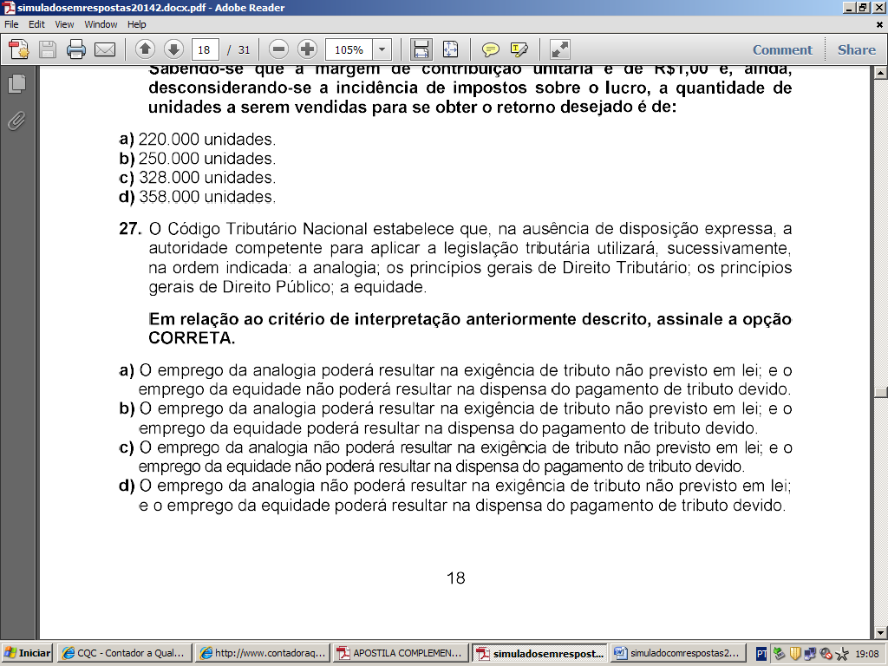



2 - (CFC- 2014-2)
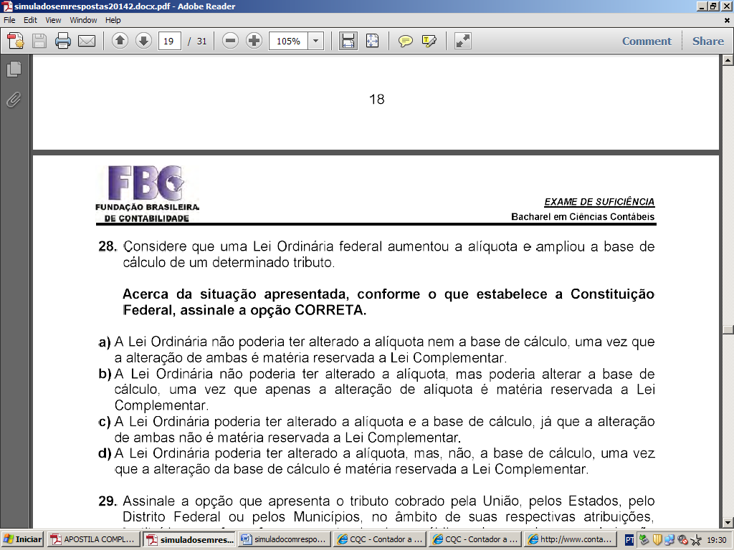


3 - (CFC- 2014-2)
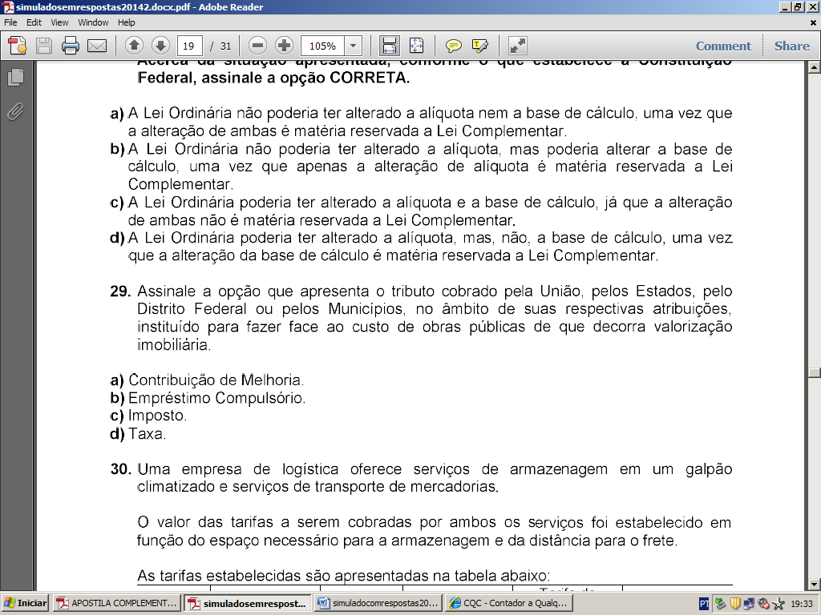


4 - (CFC- 2015-1)
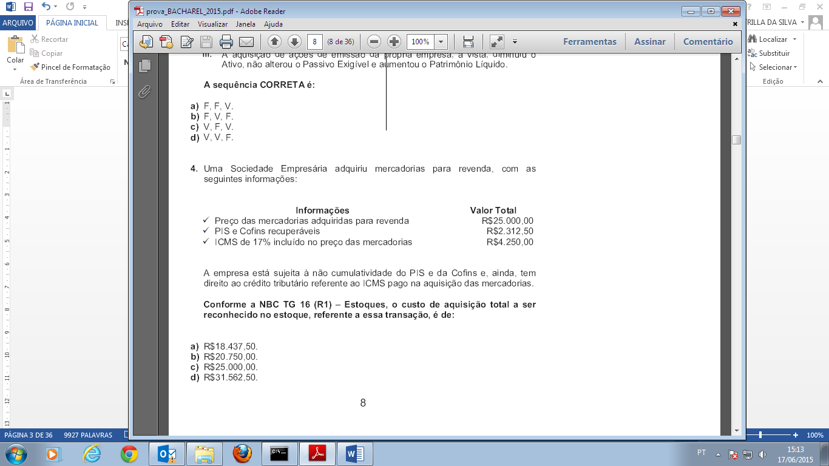

5 - (CFC- 2015-1)
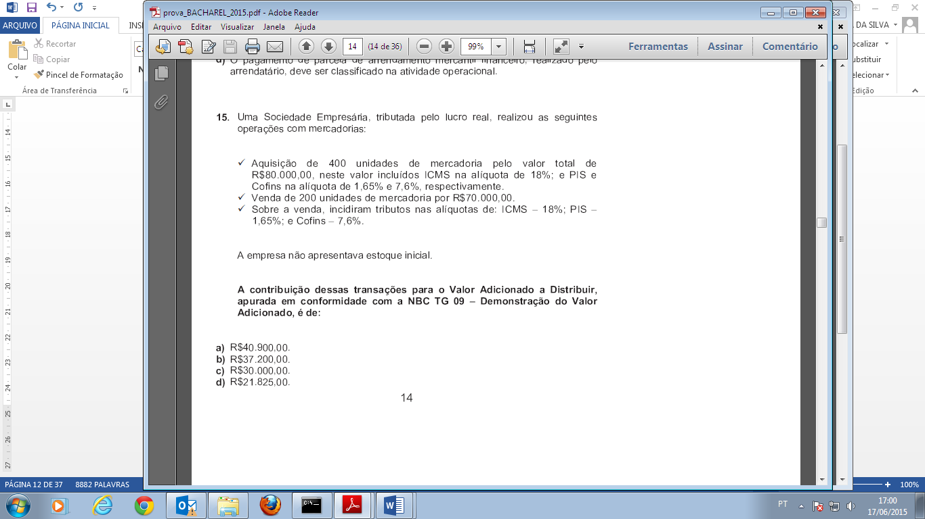



6 - (CFC- 2015-1)

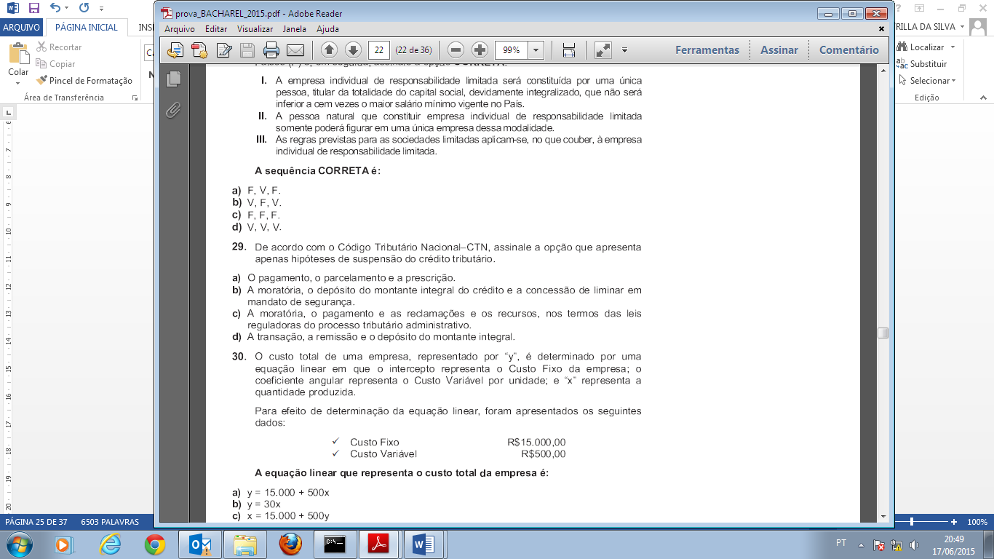

7 - (CFC- 2015-1)
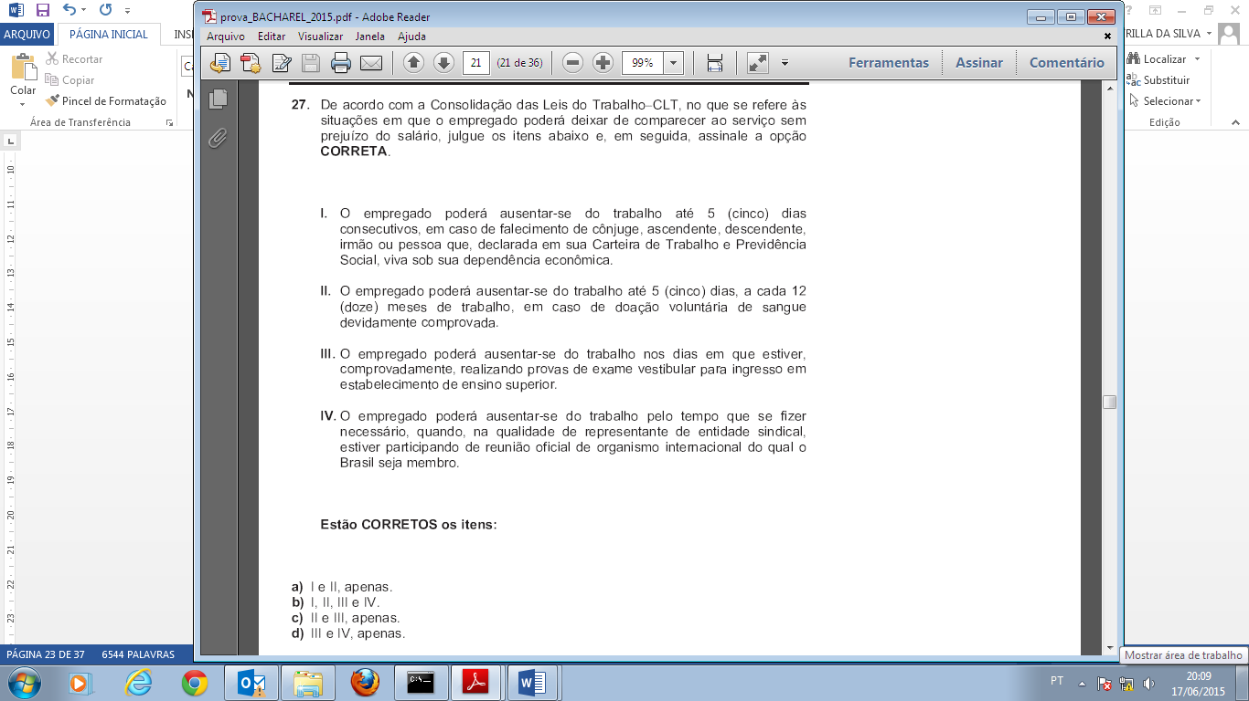


8 - (CFC- 2016-1)
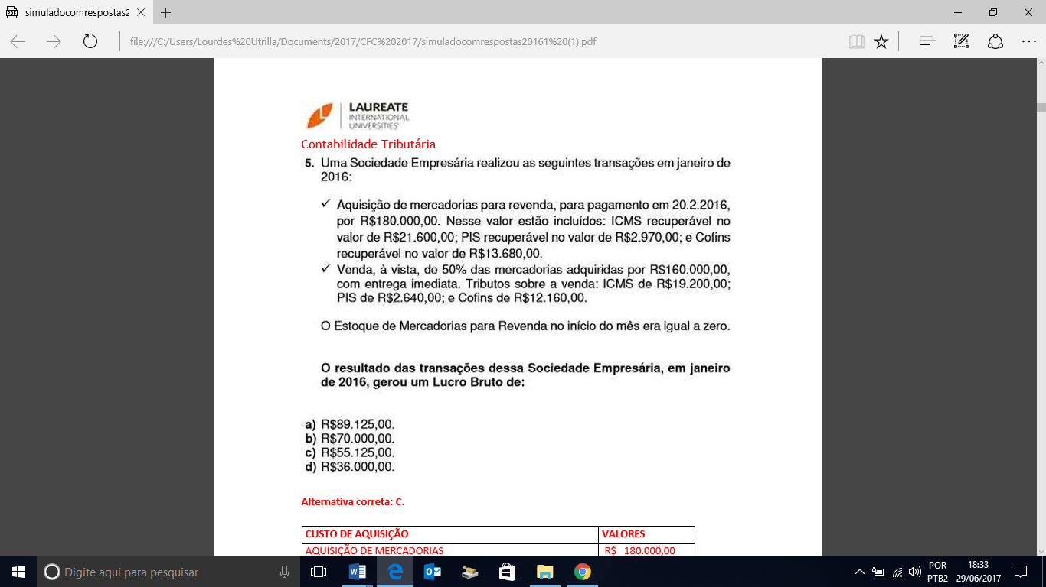

9- (CFC- 2016-1)
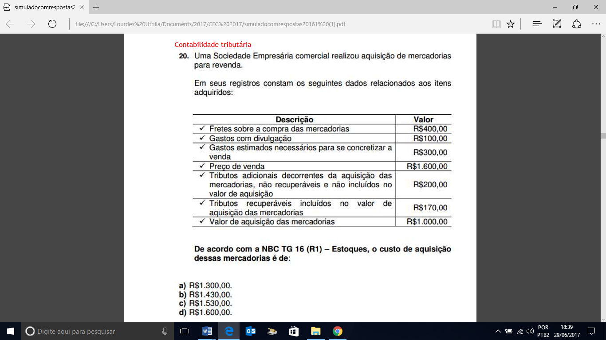


10- (CFC- 2016-1)
34)Uma Sociedade Empresária optante pelo Lucro Presumido apura seus tributos sobre o lucro trimestralmente.
Em um determinado trimestre, apurou uma base de cálculo, ou seja, um Lucro Presumido, para o Imposto sobre a Renda da Pessoa Jurídica – IRPJ, no valor de R$350.000,00.
De acordo com a Instrução Normativa da Receita Federal do Brasil n.º 1.515, de 24 de novembro de 2014:
Art. 2º O imposto sobre a renda será devido à medida que os rendimentos, ganhos e lucros forem sendo auferidos.
§ 1º A base de cálculo do imposto sobre a renda será determinada através de períodos de apuração trimestrais, encerrados nos dias 31 de março, 30 de junho, 30 de setembro e 31 de dezembro de cada ano-calendário, de acordo com as regras previstas na legislação de regência e as normas desta Instrução Normativa.
§ 2º A base de cálculo do imposto sobre a renda será determinada com base no lucro real, presumido ou arbitrado.
§ 2º-A A alíquota do Imposto sobre a Renda da Pessoa Jurídica (IRPJ) é de 15% (quinze por cento).
§ 3º A parcela do lucro real, presumido ou arbitrado que exceder o valor resultante da multiplicação de R$20.000,00 (vinte mil reais) pelo número de meses do respectivo período de apuração, sujeita-se à incidência de adicional de imposto sobre a renda à alíquota de 10% (dez por cento).
§ 4º O valor do adicional será recolhido integralmente, não sendo permitidas quaisquer deduções.

Com base apenas nas informações apresentadas, assinale a opção CORRETA que indica o valor referente ao Imposto sobre a Renda Corrente do trimestre, ou seja, o valor a ser pago por essa Sociedade Empresária referente a esse período:

a) R$52.500,00.
b) R$81.500,00.
c) R$85.500,00.
d) R$87.500,00.

11- (CFC- 2016-1)
35)Uma Sociedade Empresária, não optante pelo Simples Nacional, tem um empregado em julho de 2016, com salário mensal de R$1.200,00, que não fez horas extras nesse mês nem faltou ao trabalho nesse mês.
O empregado tem um filho menor de 14 anos de idade.
A Tabela a seguir apresenta a faixa de remuneração e o montante do Salário Família a que os empregados têm direito a partir de 1º.1.2016.
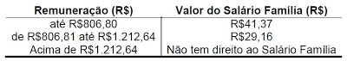

A Sociedade Empresária retém do empregado a Contribuição Previdenciária conforme Tabela a seguir, que apresenta o salário-de-contribuição e alíquota de INSS vigente a partir de 1º.1.2016.
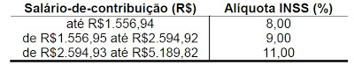

Nesse caso hipotético, não há incidência de Imposto de Renda sobre a remuneração do empregado.
Com base nos dados apresentados, o valor líquido a ser pago diretamente ao Empregado, referente ao mês de julho, é de:

a) R$1.130,83.
b) R$1.133,16.
c) R$1.200,00.
d) R$1.229,16.

12- (CFC- 2017-1)
Uma Sociedade Empresária apresentou os seguintes dados relacionados à folha de pagamento mensal:
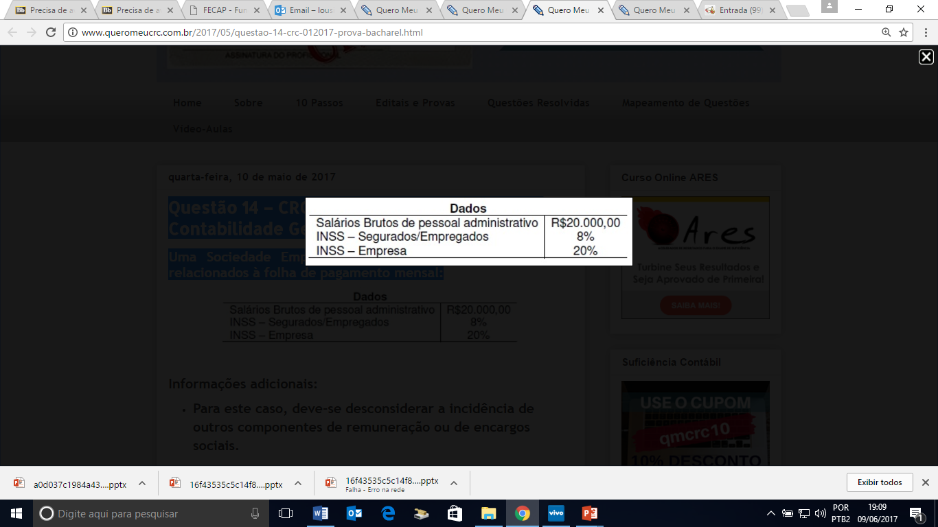
Informações adicionais:
- Para este caso, deve-se desconsiderar a incidência de outros componentes de remuneração ou de encargos sociais.
- Esta situação não está enquadrada entre os casos de desoneração da folha de pagamento.
- A Sociedade Empresária realiza as apropriações dos fatos, inclusive dos ajustes de saldos para conciliar com as guias emitidas para recolhimento, dentro do próprio mês de competência.
- Os pagamentos são realizados no mês subsequente.
Considerando-se apenas as informações apresentadas, assinale a opção que contém, respectivamente, o valor do INSS, enquadrado no grupo Despesas com Pessoal, e o de INSS a Recolher, enquadrado no grupo Salários e Encargos Sociais.

a) R$4.000,00 e R$4.000,00.
b) R$4.000,00 e R$5.600,00.
c) R$5.600,00 e R$4.000,00.
d) R$5.600,00 e R$5.600,00.

13- (CFC- 2017-1)
A NBC TG 28 (R3) – PROPRIEDADE PARA INVESTIMENTO estabelece que o ganho ou a perda proveniente de alteração no valor justo de propriedade para investimento deve ser reconhecido no resultado do período em que ocorra.
A Lei n.º 12.973/2014 estabelece, no art. 14, que:
[...] a perda decorrente de avaliação de ativo ou passivo com base no valor justo somente poderá ser computada na determinação do lucro real à medida que o ativo for realizado, inclusive mediante depreciação, amortização, exaustão, alienação ou baixa, ou quando o passivo for liquidado ou baixado, e desde que a respectiva redução no valor do ativo ou aumento no valor do passivo seja evidenciada contabilmente em subconta vinculada ao ativo ou passivo.
De acordo com as normas citadas, considere as seguintes informações relativas a uma Sociedade Empresária:
- é tributada pelo Lucro Real apurado anualmente
- possui um terreno classificado como propriedade para Investimento, mensurado ao Valor Justo
- em 2016 reconheceu no resultado do período uma redução, no valor de R$500.000,00, decorrente da mensuração a valor justo do terreno, com reflexo em subconta vinculada ao ativo.
Considerando-se as informações apresentadas e as normas mencionadas, e que a perda é dedutível da base de cálculo do Tributo sobre o Lucro no momento da venda, é CORRETO afirmar que, no ano de 2016, a Sociedade Empresária reconhece:

a) um ganho no resultado, no valor de R$500.000,00, e efetua uma exclusão no lucro líquido para efeito de apuração do Lucro Real nesse valor.
b) um ganho no resultado, no valor de R$500.000,00, e não ajusta o lucro líquido para efeito de apuração do Lucro Real.
c) uma perda no resultado, no valor de R$500.000,00, e não ajusta o lucro líquido para efeito de apuração do Lucro Real.
d) uma perda no resultado, no valor de R$500.000,00, e efetua uma adição no lucro líquido para efeito de apuração do Lucro Real nesse valor.

14- (CFC- 2017-1)

Questão 32 – CRC 01/2017 – Prova Bacharel – Contabilidade tributária
Uma Sociedade Empresária comercial constituída em janeiro de 2017, legalmente habilitada, aderiu ao Regime Especial Unificado de Arrecadação de Tributos e Contribuições devidos pelas Microempresas e Empresas de Pequeno Porte – Simples Nacional.
Em janeiro de 2017, havia obtido os seguintes registros relacionados à sua receita de vendas:
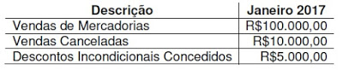
As receitas decorrentes da revenda de mercadorias não são sujeitas a substituição tributária, assim como não decorrem da revenda de mercadorias para exportação.
A tabela a seguir reproduz parcialmente as alíquotas a serem aplicadas a cada faixa de receita bruta para os optantes pelo Simples Nacional na atividade de comércio.
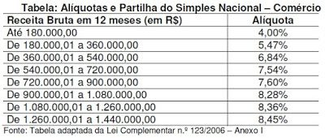
Considerando-se apenas as informações apresentadas, o valor dos tributos a serem recolhidos mediante a modalidade Simples Nacional, referente ao mês de competência janeiro de 2017, é de:
a) R$3.400,00.
b) R$4.000,00.
c) R$7.038,00.
d) R$8.360,00.

Questão 15 – CRC 02/2017 – Prova Bacharel – Contabilidade tributária
Uma Sociedade Empresária adquiriu, à vista, mercadorias para revenda. O valor total da Nota Fiscal, emitida pelo fornecedor, foi de R$200.000,00. Neste valor estão incluídos R$34.000,00 referentes a ICMS a recuperar.
Adicionalmente, pagou R$1.500,00, referentes ao transporte das mercadorias até o seu estabelecimento, sem incidência de ICMS na transação de frete.
Considerando-se apenas as informações apresentadas e de acordo com a NBC TG 16 (R1) – ESTOQUES, o lançamento contábil que representa adequadamente o reconhecimento da transação é:

- DÉBITO Mercadorias para Revenda – Estoque R$ 167.500,00
DÉBITO ICMS a Recuperar R$ 34.000,00
CRÉDITO Caixa R$ 201.500,00
b) DÉBITO Mercadorias para Revenda – Estoque R$ 200.000,00
DÉBITO ICMS a Recuperar R$ 34.000,00
DÉBITO Fretes e Carretos – Despesas Administrativa R$ 1.500,00
CRÉDITO Caixa R$ 201.500,00
CRÉDITO ICMS a Recolher R$ 34.000,00
- DÉBITO Mercadorias para Revenda – Estoque R$ 166.000,00
DÉBITO ICMS a Recuperar R$ 34.000,00
DÉBITO Fretes e Carretos – Despesas Administrativa R$ 1.500,00
CRÉDITO Caixa R$ 201.500,00
- DÉBITO Mercadorias para Revenda – Estoque R$ 167.500,00
DÉBITO ICMS – Despesas Tributárias R$ 34.000,00
DÉBITO Fretes e Carretos – Despesas Administrativa R$ 1.500,00
CRÉDITO Caixa R$ 203.000,00
1º passo: separar os dados:
Valor da Nota Fiscal: R$ 200.000,00
ICMS a recuperar: R$ 34.000,00
Fretes e Carretos: R$ 1.500,00

Ao fazer os lançamentos note que a questão já informa que o ICMS é a recuperar. O valor das mercadorias que entrará na conta de estoques é o valor da Nota Fiscal – ICMS a Recuperar + Fretes (substituir pelos valores).
Estoques =
Estoques =

Do Caixa vai sair o valor da Nota Fiscal e os fretes que serão pagos de forma a vista conforme afirmou o enunciado.
Caixa = Nota Fiscal + Fretes
Caixa = 200.000,00 + 1.500,00
Caixa = 201.500,00
Mercadorias para revenda
Estoque ICMS a recuperar
D | C |  | D | C
Caixa
D | C

D – Mercadorias para Revenda – Estoque R$
D – ICMS a Recuperar R$
C – Caixa R$

Gabarito: A

Questão 16 – CRC 02/2017 – Prova Bacharel – Contabilidade Tributária
Uma Sociedade Empresária, com um único estabelecimento, apresentou um saldo final de R$1.200,00 de ICMS a Recuperar, em julho de 2017.

Em agosto de 2017, realizou as seguintes transações:
-Aquisição de mercadorias por R$80.000,00. Neste valor está incluído Imposto sobre Circulação de Mercadorias e Serviços – ICMS recuperável no valor de R$9.600,00.
-Devolução de 10% das mercadorias adquiridas no mês de agosto de 2017.
-Venda, por R$50.000,00, de 50% das mercadorias adquiridas. Sobre o valor da venda, incide ICMS à alíquota de 12%.

Considerando-se que estas foram as únicas transações efetuadas no mês, após o registro contábil de apuração do ICMS, em 31.8.2017, a Sociedade Empresária apresentará um saldo de ICMS a Recuperar no valor de:

a) R$3.600,00.
b) R$3.840,00.
c) R$4.800,00.
d) R$5.760,00.

1º passo: Aquisição de mercadorias por R$ 80.000,00. Neste valor está incluído Imposto sobre Circulação de Mercadorias e Serviços – ICMS recuperável no valor de R$ 9.600,00
ICMS a recuperar Mercadorias
D | C |  | D | C

2º Passo: Devolução de 10% das mercadorias adquiridas no mês de agosto de 2017
ICMS a recuperar Mercadorias
D | C |  | D | C

Devolução de mercadorias
D | C

3º passo: Venda, por R$ 50.000,00, de 50% das mercadorias adquiridas. Sobre o valor da venda, incide ICMS à alíquota de 12%. 50.000,00 * 12% = 6.000,00
50% das mercadorias adquiridas =
ICMS a recuperar Mercadorias
D | C |  | D | C

Vendas ICMS a recolher
D | C |  | D | C

Receita de vendas
D | C

Para encontrar o saldo do ICMS a Recuperar precisa apurar os impostos:

ICMS a recuperar ICMS a recolher
D | C |  | D | C

Sabendo que o valor do ICMS a Recolher é menor que o saldo do ICMS a Recuperar vamos transferir o saldo do ICMS a Recolher para a conta ICMS a Recuperar:

ICMS a recuperar ICMS a recolher
D | C |  | D | C

2 – Gabaritos

1 - (CFC- 2014-2)



Resolução:
LEI Nº 5.172, DE 25 DE OUTUBRO DE 1966. CAPÍTULO IV
Interpretação e Integração da Legislação Tributária
Art. 108. Na ausência de disposição expressa, a autoridade competente para aplicar a legislação tributária utilizará sucessivamente, na ordem indicada:
I - a analogia;
II - os princípios gerais de direito tributário;
III - os princípios gerais de direito público;
IV - a eqüidade.
§ 1º O emprego da analogia não poderá resultar na exigência de tributo não previsto em lei.
§ 2º O emprego da eqüidade não poderá resultar na dispensa do pagamento de tributo devido.
RESPOSTA LETRA "C"

2 - (CFC- 2014-2)


Resolução:
Art. 146. Cabe à lei complementar:
I - dispor sobre conflitos de competência, em matéria tributária, entre a União, os Estados, o Distrito Federal e os Municípios;
II - regular as limitações constitucionais ao poder de tributar;
III - estabelecer normas gerais em matéria de legislação tributária, especialmente sobre:
a) definição de tributos e de suas espécies, bem como, em relação aos impostos discriminados nesta Constituição, a dos respectivos fatos geradores, bases de cálculo e contribuintes;

RESPOSTA "D"

3 - (CFC- 2014-2)


Resolução:
Contribuição de Melhoria
Art. 81. A contribuição de melhoria cobrada pela União, pelos Estados, pelo Distrito Federal ou pelos Municípios, no âmbito de suas respectivas atribuições, é instituída para fazer face ao custo de obras públicas de que decorra valorização imobiliária, tendo como limite total a despesa realizada e como limite individual o acréscimo de valor que da obra resultar para cada imóvel beneficiado.
RESPOSTA "A"

4 - (CFC- 2015-1)

Crédito do PIS R$ 25.000 x 1,65% = R$ 412,50
Crédito da COFINS R$ 25.000 x 7,60% = R$ 1.900,00
D - ESTOQUE ..............................18.437,50
D - PIS A RECUPERAR ......................412,50
D - COFINS A RECUPERAR ............1.900,00
D - ICMS A RECUPERAR ...............4.250,00
C – FORNECEDOR .....................25.000,00
RESPOSTA LETRA "A"

5 - (CFC- 2015-1)




DEMONSTRAÇÃO DO VALOR ADICIONADO
1 - Receitas | 70.000,00
2- Insumos adquiridos de terceiros | (40.000,00)
Valor adicionado total a distribuir | 30.000,00

RESPOSTA LETRA "C"

6 - (CFC- 2015-1)


A suspensão da exigibilidade do crédito tributário acontece sempre que a Administração Tributária fica impossibilitada de efetuar sua cobrança o que acontece quando ocorre uma das hipóteses do art. 151 do CTN:
“Art. 151. Suspendem a exigibilidade do crédito tributário:
I - moratória;
II - o depósito do seu montante integral;
III - as reclamações e os recursos, nos termos das leis reguladoras do processo tributário administrativo;
IV - a concessão de medida liminar em mandado de segurança.
V – a concessão de medida liminar ou de tutela antecipada, em outras espécies de ação judicial;
VI – o parcelamento.
RESPOSTA LETRA "B" (questão anulada)

7 - (CFC- 2015-1)



São consideradas faltas justificadas aquelas relacionadas no art. 473 da CLT elencaremos apenas os itens do Artigo relacionado com os da questão:
a) as motivadas por falecimento do cônjuge, ascendente, descendente, irmão ou pessoa que, declarada em sua Carteira de Trabalho e Previdência Social (CTPS), viva sob sua dependência econômica: o empregado pode faltar até dois dias consecutivos;
Item I: ERRADO, são apenas dois dias.
d) por um dia, em cada 12 meses de trabalho, em caso de doação voluntária de sangue devidamente comprovada; Item II: ERRADO, É apenas um dia.
g)nos dias em que estiver comprovadamente realizando provas de exame vestibular para ingresso em estabelecimento de ensino superior; Item III: CORRETO
i)pelo tempo que se fizer necessário, quando, na qualidade de representante de entidade sindical, estiver participando de reunião oficial de organismo internacional do qual o Brasil seja membro. Item IV: CORRETO
RESPOSTA LETRA "D"

8 - (CFC- 2016-1)

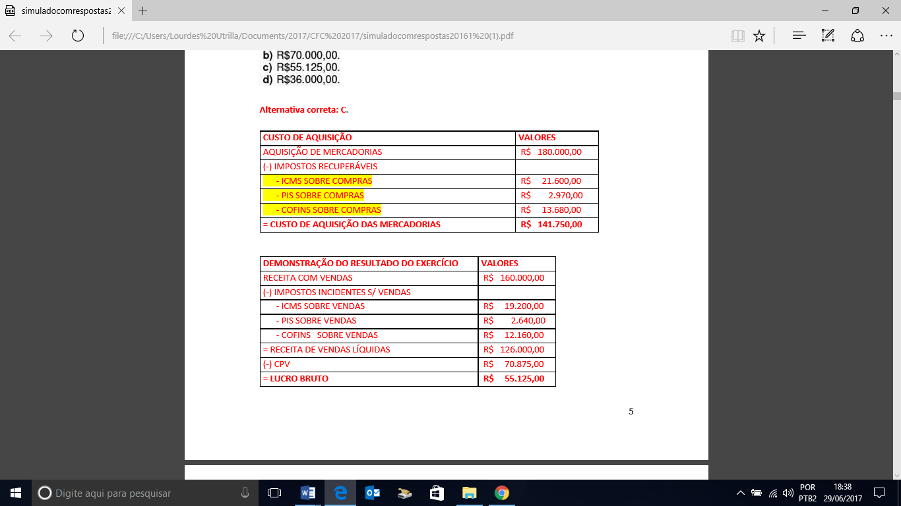
9- (CFC- 2016-1)



Alternativa correta: B

Custos do estoque – 10. O valor de custo do estoque deve incluir todos os custos de aquisição e de transformação, bem como outros custos incorridos para trazer os estoques à sua condição e localização atuais.
Custos de aquisição
11. O custo de aquisição dos estoques compreende o preço de compra, os impostos de importação e outros tributos (exceto os recuperáveis perante o fisco), bem como os custos de transporte, seguro, manuseio e outros diretamente atribuíveis à aquisição de produtos acabados, materiais e serviços. Descontos comerciais, abatimentos e outros itens semelhantes devem ser deduzidos na determinação do custo de aquisição. CUSTO DE AQUISIÇÃO:
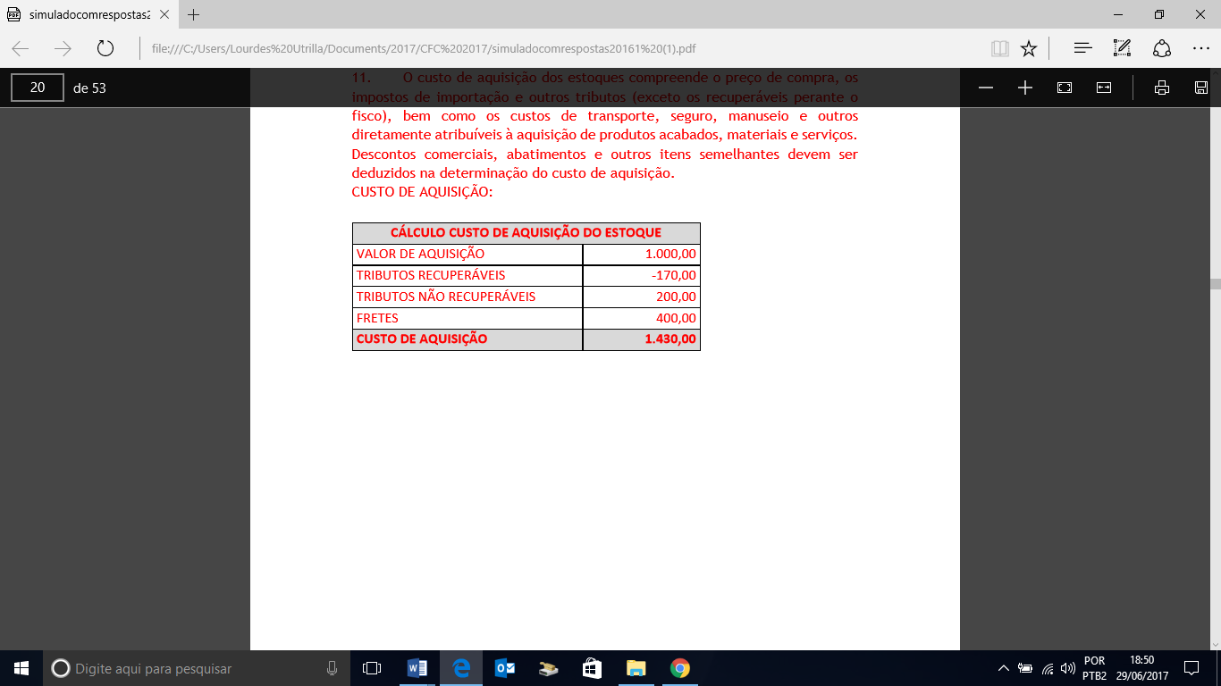

10- (CFC- 2016-1)
34)Uma Sociedade Empresária optante pelo Lucro Presumido apura seus tributos sobre o lucro trimestralmente.
Em um determinado trimestre, apurou uma base de cálculo, ou seja, um Lucro Presumido, para o Imposto sobre a Renda da Pessoa Jurídica – IRPJ, no valor de R$350.000,00.
De acordo com a Instrução Normativa da Receita Federal do Brasil n.º 1.515, de 24 de novembro de 2014:
Art. 2º O imposto sobre a renda será devido à medida que os rendimentos, ganhos e lucros forem sendo auferidos.
§ 1º A base de cálculo do imposto sobre a renda será determinada através de períodos de apuração trimestrais, encerrados nos dias 31 de março, 30 de junho, 30 de setembro e 31 de dezembro de cada ano-calendário, de acordo com as regras previstas na legislação de regência e as normas desta Instrução Normativa.
§ 2º A base de cálculo do imposto sobre a renda será determinada com base no lucro real, presumido ou arbitrado.
§ 2º-A A alíquota do Imposto sobre a Renda da Pessoa Jurídica (IRPJ) é de 15% (quinze por cento).
§ 3º A parcela do lucro real, presumido ou arbitrado que exceder o valor resultante da multiplicação de R$20.000,00 (vinte mil reais) pelo número de meses do respectivo período de apuração, sujeita-se à incidência de adicional de imposto sobre a renda à alíquota de 10% (dez por cento).
§ 4º O valor do adicional será recolhido integralmente, não sendo permitidas quaisquer deduções.

Com base apenas nas informações apresentadas, assinale a opção CORRETA que indica o valor referente ao Imposto sobre a Renda Corrente do trimestre, ou seja, o valor a ser pago por essa Sociedade Empresária referente a esse período:

a) R$52.500,00.
b) R$81.500,00.
c) R$85.500,00.
d) R$87.500,00.

Resolução:
Essa questão é muito simples de resolver pois já nos deram a base de cálculo para o Lucro Presumido, que são os R$ 350.000.
Então o IR de 15% sobre a base será:
IRPJ 15% = R$ 350.000 x 15%
IRPJ 15% = R$ 52.500,00
Mas, conforme a instrução normativa, se a base exceder o valor de R$ 20.000 multiplicado pelos números de meses do trimestre, será necessário pagar IR adicional. Sendo assim, já vemos claramente que a base de cálculo excede o limite, pois se são três meses (1 trimestre), o limite seria:
3 (meses) x R$ 20.000 = R$ 60.000,00
Se a base é R$ 350.000,00, logo, excedemos R$ 290.000,00, pois:
R$ 350.000 – R$ 60.000 = R$ 290.000,00
Com isso teremos que calcular o IR adicional de 10%:
IRPJ 10% = R$ 290.000 x 10%
IRPJ 10% = R$ 29.000,00
Finalmente, o total de IRPJ a ser pago será:
IRPJ a pagar = IRPJ de 15% apurado + IRPJ de 10% de adicional
IRPJ a pagar = R$ 52.500 + R$ 29.000
IRPJ a pagar = R$ 81.500,00
Alternativa correta: B = R$81.500,00.

11- (CFC- 2016-1)
35)Uma Sociedade Empresária, não optante pelo Simples Nacional, tem um empregado em julho de 2016, com salário mensal de R$1.200,00, que não fez horas extras nesse mês nem faltou ao trabalho nesse mês.
O empregado tem um filho menor de 14 anos de idade.
A Tabela a seguir apresenta a faixa de remuneração e o montante do Salário Família a que os empregados têm direito a partir de 1º.1.2016.


A Sociedade Empresária retém do empregado a Contribuição Previdenciária conforme Tabela a seguir, que apresenta o salário-de-contribuição e alíquota de INSS vigente a partir de 1º.1.2016.


Nesse caso hipotético, não há incidência de Imposto de Renda sobre a remuneração do empregado.
Com base nos dados apresentados, o valor líquido a ser pago diretamente ao Empregado, referente ao mês de julho, é de:

a) R$1.130,83.
b) R$1.133,16.
c) R$1.200,00.
d) R$1.229,16.

Resolução:
O salário do empregado é de R$ 1.200,00. Além disso ele tem direito ao salário família (por ter filhos menor de 14 anos de idade e por tem o salário de R$ 1.200,00) de R$ 29,16, e terá um desconto de 8% de INSS.

Salário Base = R$ 1.200,00
(+) Salário Família = R$ 29,16
(-) INSS (8% x R$ 1.200) = (R$ 96,00)
Valor Líquido = R$ 1.133,16

Alternativa correta: B = R$1.133,16.

12- (CFC- 2017-1)
Uma Sociedade Empresária apresentou os seguintes dados relacionados à folha de pagamento mensal:

Informações adicionais:
- Para este caso, deve-se desconsiderar a incidência de outros componentes de remuneração ou de encargos sociais.
- Esta situação não está enquadrada entre os casos de desoneração da folha de pagamento.
- A Sociedade Empresária realiza as apropriações dos fatos, inclusive dos ajustes de saldos para conciliar com as guias emitidas para recolhimento, dentro do próprio mês de competência.
- Os pagamentos são realizados no mês subsequente.
Considerando-se apenas as informações apresentadas, assinale a opção que contém, respectivamente, o valor do INSS, enquadrado no grupo Despesas com Pessoal, e o de INSS a Recolher, enquadrado no grupo Salários e Encargos Sociais.

a) R$4.000,00 e R$4.000,00.
b) R$4.000,00 e R$5.600,00.
c) R$5.600,00 e R$4.000,00.
d) R$5.600,00 e R$5.600,00.

A primeira coisa que precisamos nos atentar para resolver essa questão é que o valor de INSS descontado dos funcionários, apesar de ser pago pela empresa, não é reconhecido como despesa. A despesa é composta apenas pelo valor de INSS parte da empresa.
Para achar o valor a ser reconhecido como despesa, basta multiplicar o valor bruto de salários pela alíquota da parte da empresa:
20.000,00 * 20% = 4.000,00
Esse é o valor da despesa com INSS da empresa. Percebam que já eliminamos as alternativas “C” e “D”.
Agora, para encontrar o valor do passivo de INSS a recolher, temos de lembrar que ele é composto tanto pelo valor de INSS da parte da empresa como pelo valor que é descontado do funcionário e pago pela empresa. Então, primeiramente vamos descobrir o valor que é descontado dos funcionários:
20.000,00 * 8% = 1.600,00
Agora basta somar a parte da empresa com a parte descontada dos funcionários e teremos:
4.000,00 + 1.600,00 = 5.600,00
Sendo assim, o valor da despesa de INSS é de R$ 4.000,00 e o valor do passivo de INSS a recolher é de R$ 5.600,00
Alternativa correta: “B”

13- (CFC- 2017-1)
A NBC TG 28 (R3) – PROPRIEDADE PARA INVESTIMENTO estabelece que o ganho ou a perda proveniente de alteração no valor justo de propriedade para investimento deve ser reconhecido no resultado do período em que ocorra.
A Lei n.º 12.973/2014 estabelece, no art. 14, que:
[...] a perda decorrente de avaliação de ativo ou passivo com base no valor justo somente poderá ser computada na determinação do lucro real à medida que o ativo for realizado, inclusive mediante depreciação, amortização, exaustão, alienação ou baixa, ou quando o passivo for liquidado ou baixado, e desde que a respectiva redução no valor do ativo ou aumento no valor do passivo seja evidenciada contabilmente em subconta vinculada ao ativo ou passivo.
De acordo com as normas citadas, considere as seguintes informações relativas a uma Sociedade Empresária:
- é tributada pelo Lucro Real apurado anualmente
- possui um terreno classificado como propriedade para Investimento, mensurado ao Valor Justo
- em 2016 reconheceu no resultado do período uma redução, no valor de R$500.000,00, decorrente da mensuração a valor justo do terreno, com reflexo em subconta vinculada ao ativo.
Considerando-se as informações apresentadas e as normas mencionadas, e que a perda é dedutível da base de cálculo do Tributo sobre o Lucro no momento da venda, é CORRETO afirmar que, no ano de 2016, a Sociedade Empresária reconhece:

a) um ganho no resultado, no valor de R$500.000,00, e efetua uma exclusão no lucro líquido para efeito de apuração do Lucro Real nesse valor.
b) um ganho no resultado, no valor de R$500.000,00, e não ajusta o lucro líquido para efeito de apuração do Lucro Real.
c) uma perda no resultado, no valor de R$500.000,00, e não ajusta o lucro líquido para efeito de apuração do Lucro Real.
d) uma perda no resultado, no valor de R$500.000,00, e efetua uma adição no lucro líquido para efeito de apuração do Lucro Real nesse valor.

O método mais fácil para resolver essa questão é utilizando as informações apresentadas pelo enunciado e com base nelas fazer a análise das alternativas.
Uma das informações é que a empresa reconheceu uma redução no valor do terreno, ou seja, uma perda. Só com essa informação, já é possível eliminar as alternativas “A” e “B”, pois ambas afirmam no início que a empresa deve reconhecer um ganho no resultado, mas na verdade, deve reconhecer uma perda.
Ficamos então, entre as alternativas “C” e “D”, ambas afirmam que deve ser reconhecida uma perda no resultado e sabemos que esta informação está correta. A diferença entre as duas é que uma delas diz que não deve ter ajuste no lucro líquido e a outra diz que deve haver uma adição. Vamos ver o que o enunciado nos diz:
No início do enunciado, o trecho da NBC TG 28 estabelece que “o ganho ou perda deve ser reconhecido no período em que ocorra”, depois o trecho da Lei 12.973 apresenta que “a perda com base no valor justo somente poderá ser computada na determinação do lucro real à medida que o ativo for realizado” e que “seja evidenciada contabilmente em subconta vinculada ao ativo ou passivo”

Nas informações relativas à Sociedade empresária, temos que:
- O terreno é mensurado pelo Valor Justo;
- O reconhecimento foi feito em 2016 com reflexo em subconta vinculada;

Esses dois fatos, fazem com que a empresa esteja de acordo com o que a Norma e a Lei estabelecem e por fim, no trecho em negrito, o enunciado cita que “a perda é dedutível da base de cálculo”.
Feita essa análise, podemos concluir que a alternativa “C” é falsa, pois afirma que o Lucro Líquido não deve ser ajustado e assim nos deixa com a alternativa “D” que é correta.
Alternativa correta: “D”

14- (CFC- 2017-1)

Questão 32 – CRC 01/2017 – Prova Bacharel – Contabilidade tributária
Uma Sociedade Empresária comercial constituída em janeiro de 2017, legalmente habilitada, aderiu ao Regime Especial Unificado de Arrecadação de Tributos e Contribuições devidos pelas Microempresas e Empresas de Pequeno Porte – Simples Nacional.
Em janeiro de 2017, havia obtido os seguintes registros relacionados à sua receita de vendas:

As receitas decorrentes da revenda de mercadorias não são sujeitas a substituição tributária, assim como não decorrem da revenda de mercadorias para exportação.
A tabela a seguir reproduz parcialmente as alíquotas a serem aplicadas a cada faixa de receita bruta para os optantes pelo Simples Nacional na atividade de comércio.

Considerando-se apenas as informações apresentadas, o valor dos tributos a serem recolhidos mediante a modalidade Simples Nacional, referente ao mês de competência janeiro de 2017, é de:
a) R$3.400,00.
b) R$4.000,00.
c) R$7.038,00.
d) R$8.360,00.

Tratando-se de empresa tributada pelo Simples Nacional, o fato dela ter sido constituída em 2017 vai afetar a forma na qual os tributos serão calculados.
O Art. 18 da Lei Complementar 123/2006 trata das Alíquotas e Base de Cálculo e em seu § 2º, determina:
“Em caso de início de atividade, os valores de receita bruta acumulada constantes dos Anexos I a V desta Lei Complementar devem ser proporcionalizados ao número de meses de atividade no período”.
E como faremos a proporção do faturamento neste caso? Primeiro, vamos pegar o faturamento do mês de janeiro subtraído dos descontos incondicionais e vendas canceladas, então teremos:
100.000,00 – 10.000,00 – 5.000,00 = 85.000,00
O ano-calendário é composto por 12 meses, e como a empresa só faturou em 1 mês, então, precisamos multiplicar o faturamento deste único mês pelo número total de meses do ano-calendário.
85.000,00 * 12 = 1.020.000,00
Esse é o valor que deve ser usado como base para se calcular a alíquota do imposto.
Se observarmos a tabela, encontraremos que esse faturamento está na faixa 6 do Anexo I apresentado, com alíquota de 8,28%.
Dessa forma, para saber o valor que a empresa pagará de imposto, basta multiplicar essa alíquota pelo valor do faturamento do mês:
85.000,00 * 8,28% = 7.038,00
Alternativa correta: “C”

Questão 15 – CRC 02/2017 – Prova Bacharel – Contabilidade tributária
Uma Sociedade Empresária adquiriu, à vista, mercadorias para revenda. O valor total da Nota Fiscal, emitida pelo fornecedor, foi de R$200.000,00. Neste valor estão incluídos R$34.000,00 referentes a ICMS a recuperar.
Adicionalmente, pagou R$1.500,00, referentes ao transporte das mercadorias até o seu estabelecimento, sem incidência de ICMS na transação de frete.
Considerando-se apenas as informações apresentadas e de acordo com a NBC TG 16 (R1) – ESTOQUES, o lançamento contábil que representa adequadamente o reconhecimento da transação é:
- DÉBITO Mercadorias para Revenda – Estoque R$ 167.500,00
DÉBITO ICMS a Recuperar R$ 34.000,00
CRÉDITO Caixa R$ 201.500,00
b) DÉBITO Mercadorias para Revenda – Estoque R$ 200.000,00
DÉBITO ICMS a Recuperar R$ 34.000,00
DÉBITO Fretes e Carretos – Despesas Administrativa R$ 1.500,00
CRÉDITO Caixa R$ 201.500,00
CRÉDITO ICMS a Recolher R$ 34.000,00
- DÉBITO Mercadorias para Revenda – Estoque R$ 166.000,00
DÉBITO ICMS a Recuperar R$ 34.000,00
DÉBITO Fretes e Carretos – Despesas Administrativa R$ 1.500,00
CRÉDITO Caixa R$ 201.500,00
- DÉBITO Mercadorias para Revenda – Estoque R$ 167.500,00
DÉBITO ICMS – Despesas Tributárias R$ 34.000,00
DÉBITO Fretes e Carretos – Despesas Administrativa R$ 1.500,00
CRÉDITO Caixa R$ 203.000,00
1º passo: separar os dados:
Valor da Nota Fiscal: R$ 200.000,00
ICMS a recuperar: R$ 34.000,00
Fretes e Carretos: R$ 1.500,00

Ao fazer os lançamentos note que a questão já informa que o ICMS é a recuperar. O valor das mercadorias que entrará na conta de estoques é o valor da Nota Fiscal – ICMS a Recuperar + Fretes (substituir pelos valores).
Estoques = 200.000,00 – 34.000,00 + 1.500,00
Estoques = 167.500,00

Do Caixa vai sair o valor da Nota Fiscal e os fretes que serão pagos de forma a vista conforme afirmou o enunciado.
Caixa = Nota Fiscal + Fretes
Caixa = 200.000,00 + 1.500,00
Caixa = 201.500,00
Mercadorias para revenda
Estoque ICMS a recuperar
D | C |  | D | C
167.500 |  |  | 34.000
Caixa
D | C
 | 201.500

D – Mercadorias para Revenda – Estoque R$ 167.500,00
D – ICMS a Recuperar R$ 34.000,00
C – Caixa R$ 201.500,00

Gabarito: A

Questão 16 – CRC 02/2017 – Prova Bacharel – Contabilidade Tributária
Uma Sociedade Empresária, com um único estabelecimento, apresentou um saldo final de R$1.200,00 de ICMS a Recuperar, em julho de 2017.

Em agosto de 2017, realizou as seguintes transações:
-Aquisição de mercadorias por R$80.000,00. Neste valor está incluído Imposto sobre Circulação de Mercadorias e Serviços – ICMS recuperável no valor de R$9.600,00.
-Devolução de 10% das mercadorias adquiridas no mês de agosto de 2017.
-Venda, por R$50.000,00, de 50% das mercadorias adquiridas. Sobre o valor da venda, incide ICMS à alíquota de 12%.

Considerando-se que estas foram as únicas transações efetuadas no mês, após o registro contábil de apuração do ICMS, em 31.8.2017, a Sociedade Empresária apresentará um saldo de ICMS a Recuperar no valor de:

a) R$3.600,00.
b) R$3.840,00.
c) R$4.800,00.
d) R$5.760,00.

1º passo: Aquisição de mercadorias por R$ 80.000,00. Neste valor está incluído Imposto sobre Circulação de Mercadorias e Serviços – ICMS recuperável no valor de R$ 9.600,00
ICMS a recuperar Mercadorias
D | C |  | D | C
1.200 |  |  | 70.400
9.600

2º Passo: Devolução de 10% das mercadorias adquiridas no mês de agosto de 2017
ICMS a recuperar Mercadorias
D | C |  | D | C
1.200 | 960 |  | 70.400 | 7.040
9.600

Devolução de mercadorias
D | C
8.000

3º passo: Venda, por R$ 50.000,00, de 50% das mercadorias adquiridas. Sobre o valor da venda, incide ICMS à alíquota de 12%. 50.000,00 * 12% = 6.000,00
50% das mercadorias adquiridas = R$ 80.000 – 960 = 70.400 / 2 = 35.200
ICMS a recuperar Mercadorias
D | C |  | D | C
1.200 | 960 |  | 70.400 | 7.040
9.600 |  |  |  | 35.200

Vendas ICMS a recolher
D | C |  | D | C
50.000 |  |  |  | 6.000

Receita de vendas
D | C
8.800

Para encontrar o saldo do ICMS a Recuperar precisa apurar os impostos:

ICMS a recuperar ICMS a recolher
D | C |  | D | C
1.200 | 960 |  |  | 6.000
9.600

Sabendo que o valor do ICMS a Recolher é menor que o saldo do ICMS a Recuperar vamos transferir o saldo do ICMS a Recolher para a conta ICMS a Recuperar:

ICMS a recuperar ICMS a recolher
D | C |  | D | C
1.200 | 960 |  | 6.000 | 6.000
9.600 | 6.000
Sd:3.840 |  |  | Sd: 0,00

Gabarito: B.

